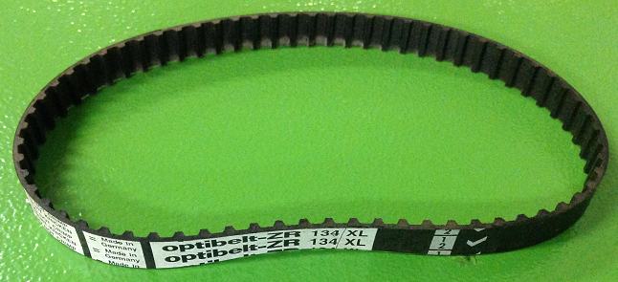

Код из 1С | Артикул | Наименование/ Бренд/  Поставщик | Технические характеристики | Габариты  Д*Ш*В,  мм | Масса,  гр | Материал | Место установки/Назначение
F0029136 |  | Ремень зубчатый Optibeilt ZR 134XL |  | 1,27*2,57*340 мм

